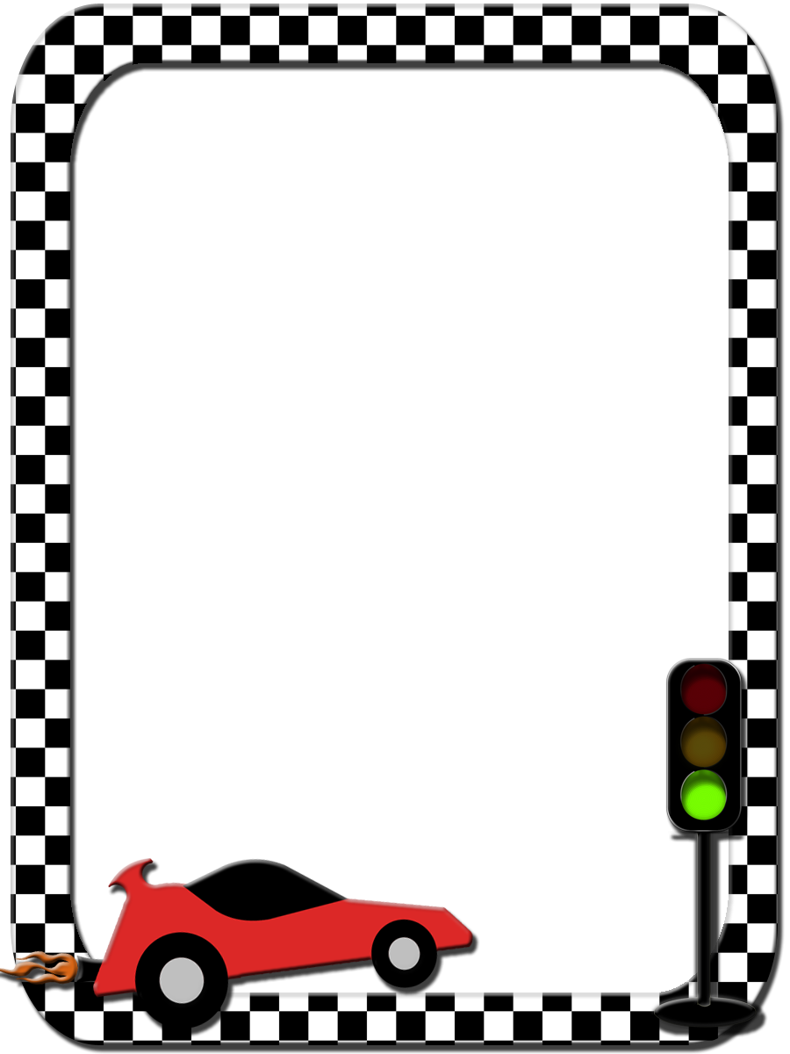

Муниципальное бюджетное дошкольное

образовательное учреждение детский сад №47 «Ёлочка»

г. Улан- Удэ

***ПРОЕКТ***

***на тему:***

***«Дорожное движение»***

***для детей среднего возраста***

Воспитатель: Колмакова Н. А.

2024 г.

**Проект на тему: «Дорожное движение»**

**Тип проекта:** познавательно **-** творческий, краткосрочный.

**Сроки реализации проекта:** 9.09.2024-14.09.2024 г

**Участники проекта:** дети среднего возраста, родители, воспитатель

**По количеству участников:** групповой

**Актуальность**

На дорогах России увеличивается число пострадавших в дорожно – транспортных происшествиях. К большому сожалению, в числе пострадавших есть и несовершеннолетние дети. Причиной большинства ДТП являются грубейшие нарушения правил дорожного движения, и часто их виной бывают дети, из–за недостаточных знаний правил безопасности дорожного движения.

Формирование у детей основ безопасности на дороге – совместная задача педагогов дошкольного образовательного учреждения, родителей, инспектора дорожно–патрульной службы. Знакомить детей с правилами дорожного движения необходимо начинать с раннего возраста, так как знания, полученные в это время, впоследствии становятся нормой поведения, их соблюдение – потребностью человека. Формирование у дошкольников культуры поведения на улице и в транспорте тесно связано с развитием у детей ориентировки в пространстве и представлений о скорости движения.

Для воспитания дисциплинированного пешехода необходимо прививать с детства такие важные качества, как внимательность, собранность, ответственность, осторожность, уверенность. Очень важно не пугать ребенка улицей и транспортом. Ведь такой страх так же опасен для малыша, как беспечность или невнимательность.

Только в тесном содружестве детского сада и семьи у детей можно выработать твердые навыки культурного поведения на улице, ту дисциплинированность, которая побуждает их подчиняться порядку. Тогда и привычка правильно ходить по улице станет у детей нормой поведения.

**Цель проекта:**

Дать первичные знания о правилах поведения на дороге; познакомить с сигналами светофора и пешеходным переходом.

**Задачи проекта:**

- создавать условия для сознательного изучения детьми правил дорожного движения;

- познакомить детей со значением дорожных знаков, способствовать умению детей понимать схематическое изображение для правильной ориентации на улицах и дорогах;

- формировать здоровый образа жизни, профилактику дорожно-транспортного травматизма,

-развивать способность практически применять полученные знания в дорожно-транспортной среде;

- воспитывать в детях грамотных пешеходов;

-Усвоение детьми первоначальных знаний о правилах безопасного поведения на улице.Закрепить знания о работе светофора.

***Предполагаемый результат:***Сформирование у детей навыка ориентирования на макете, а затем на улице по дорожным знакам, пешеходным переходам и сигналам светофора, знаний правил поведения на улице и дороге; развитие внимания, осторожности, наблюдательности, дисциплинированности; желания выполнять правила дорожного движения.

|  |  |  |
| --- | --- | --- |
| *Образовательная область* | *Формы организации деятельности педагога с детьми* | *РППС* |
| Социально-коммуникативное развитие | **Беседа** *«*Переход проезжей части в разное время года**»**Цель: углублять знания детей о правилах дорожного движения. **Беседа** «Какие светофоры бывают?». Цель: закрепить с детьми знание о светофоре.**Беседа**««Знаки дорожные помни всегда». Цель: закрепить с детьми знание о дорожных знаках**Беседа** ««Транспорт на улицах города»». Цель: Закрепить знания о правилах дорожного движения, о двухстороннем движении; развивать умение различать транспорт. | Картинки с изображениями |
| Познавательное развитие | Целевая прогулка «Улица». Наблюдение за транспортом Дать представление о назначении улицы. Продолжать работу по охране здоровья детей. Познакомить с понятиями «пешеходный переход», «перекрёсток». Воспитывать культуру поведения на улице. Учить детей различать транспорт, знать его предназначение. «Как транспорт людям помогает». Беседа с детьми по правилам дорожного движения, пополнить словарь детей о разновидностях транспорта и грузов.  Игровая ситуация "В гостях у Светофорчика" Цель: уточнить представления детей о сигналах светофора, закрепить знания правил перехода проезжей части.  Игровая ситуация "Умелый пешеход" Цель: закрепить понятие "пешеход", тренировать детей в применении знаний на практике  Игры с маленькими машинками с использованием модели улицы и дорожных знаков (дома и проезжая часть). | Презентация |
| Речевое развитие | **Чтение** произведения И. Серяков «Улица, где все спешат». Цель:Обучать детей умению внимательно слушать и понимать содержимого прочитанного.  **Обучение рассказыванию** по картине *«Улица города»*. Задачи: Учить детей целенаправленному рассматриванию картины (целевое восприятие, последовательное рассматривание отдельных самостоятельных эпизодов, оценка изображенного). Воспитывать умение самостоятельно эмоционально и содержательно рассказывать. **Рассказывание** с детьми Клименко В. «Происшествия с игрушками» Цель: Продолжать знакомить с произведениями, учить беседовать о прочитанном, отвечать на вопросы полными предложениями. Давать характеристику героям, развивать сообразительность. | Хрестоматия |
| Художественно-эстетическое  развитие | **Рисование** «Правила дорожного движения. Светофор»  **Лепка** «Светофор»  Цель: Продолжить знакомить детей с сигналами светофора и правилами дорожного движения | Материал для изодеятельности детей |
| Физическое развитие | По плану физ. Инструктора и хореографа. Утренняя гимнастика. Гимнастика после сна в кроватях Комплекс *«Лежачий полицейский»,*   *«Крутой подъём (спуск)», «*[Дорожные работы](https://www.maam.ru/obrazovanie/dorozhnye-znaki)*», «Велосипедная*дорожка*»*; Дыхательное упражнение Цель – создать бодрое настроение.  Закаливание – Умывание прохладной водой. Индивидуальная работа по развитию основных движений. Ц: упражнять в беге, учить действовать по сигналу  Обучающая игра «Перекресток». Закреплять знания о работе светофора .Расширять представления о правилах поведения пешеходов. Воспитывать культуру поведения на улице.  Игра малой подвижности «Повороты» Цель: Закрепить представления детей о дорожных знаках, ориентировку в пространстве (право-лево), развивать логику и сообразительность  П/и. «Шоферы». Учить детей соблюдать правила игры.  Физкультминутки:  «Грузови**к**», «светофор», «Постовой» Пальчиковые игры «Транспорт» « Мы-шоферы» |  |

Приложение 1

Игра « Собери светофор» Лепка знака « Движение запрещено»

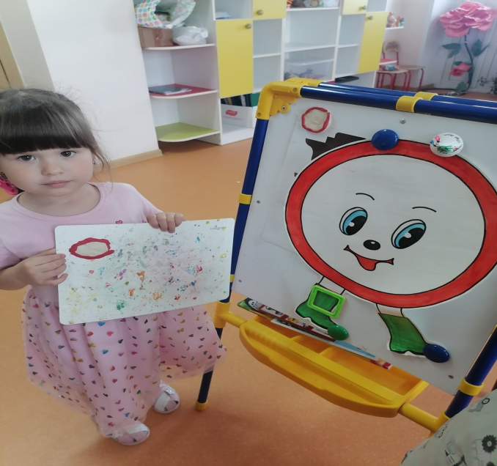

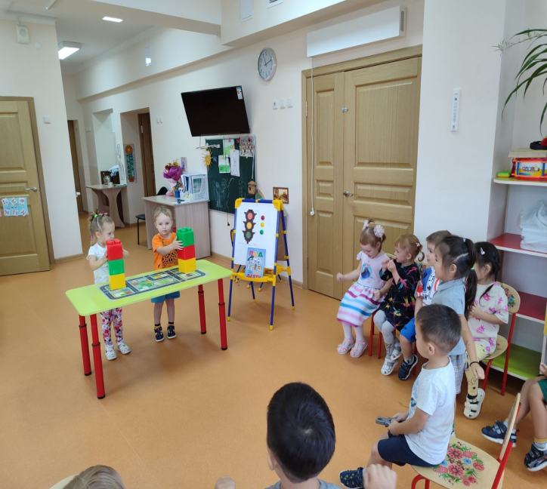

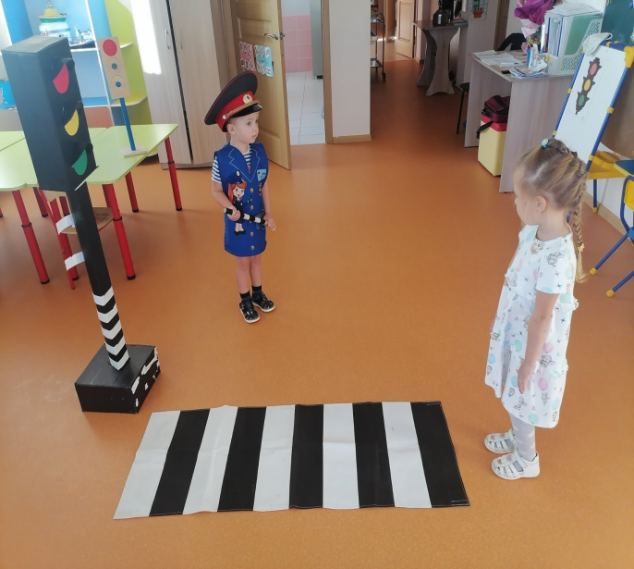Познавательная 3Д книга ПДД Игра «Пешеход»

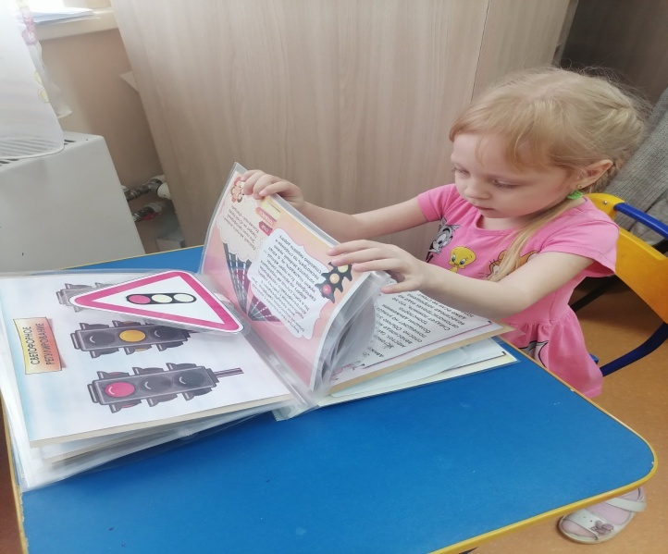

Игра « Запрещается - Разрешается» Игра « Светофор»

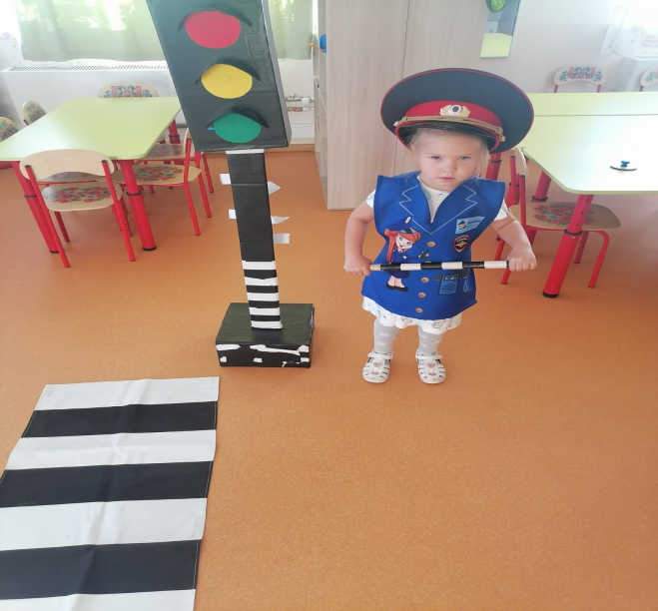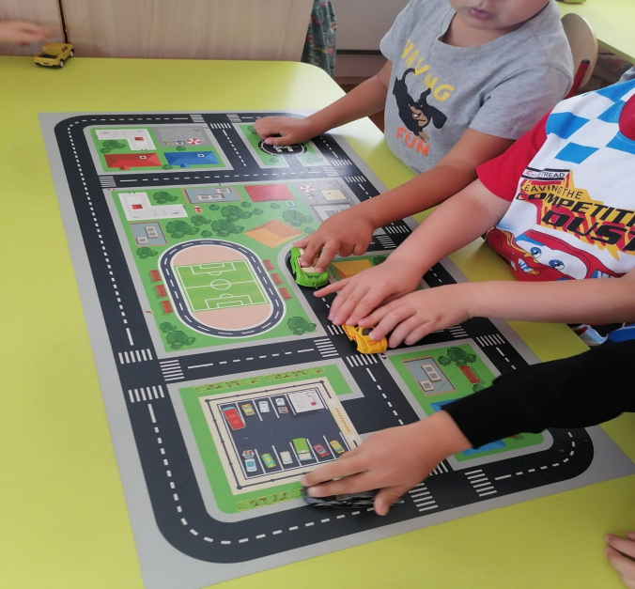

Приложение 2

**Конспект занятия «Светофор» средняя группа**

**Цель:** формировать и систематизировать знания детей о назначении **светофора**, его сигналов.

**Материал и оборудование:**

макеты **светофоров**, круги красного, желтого, зеленого цвета, пешеходный переход, ватман, краски.

**Ход занятия:**

                       Круг широкий, вижу я,

                       Встали все мои друзья.

                       Мы сейчас пойдем направо,

                       А теперь пойдем налево,

                       В центре круга соберемся,

                       И на место все вернемся.

                       Улыбнемся, подмигнем,

                       Заниматься мы начнем.

Воспитатель: Какое у вас настроение? У меня сейчас отличное настроение, и я хочу поделиться им с вами. Сегодня мы продолжаем говорить о правилах дорожного движения. Ребята, послушайте загадку:

                                На столбе висят три глаза,

                                Мы его узнали сразу.

                                Каждый глаз, когда горит,

                                Нам команды говорит:

                                Кто куда поехать может,

                                 Кто идет, а кто стоит.

*(****Светофор****)*

Воспитатель: Ребята, мы с вами сегодня поговорим о **светофоре**. Для чего нам нужен **светофор**? **Светофор** – наш друг и помощник *(показ макета****светофора****)*. Он помогает пешеходам правильно переходить проезжую часть, а машинам указывает, когда можно ехать, а когда нужно остановиться.

На дорогах с давних пор

Есть хозяин – **Светофор**!

Перед вами все цвета,

Вам представить их пора.

День и ночь несёт дозор

**Светоносный светофор**.

Три глаза – три приказа,

Три глаза – три совета.

Загорелся красный **свет –**

Стой! Опасно! Хода нет!

Засверкал **свет золотой –**

Подожди ещё, постой!

Вспыхнул изумрудный **свет –**

Проходи, препятствий нет!

Воспитатель: Ребята, какие цвета у **светофора**? Можно ли идти на красный **свет**?

А на какой **свет** можно переходить улицу?

Красный – цвет костра, пожара. Это тревога, опасность. Желтый – цвет солнца. Не торопись, будь внимателен. Зелёный – цвет травы, леса. Он напоминает об отдыхе, спокойствии. Это – безопасность.

Воспитатель: Давайте поиграем в одну игру?

**ИГРА***«****СВЕТОФОР****»*

Цель: Дать детям представления о назначении **светофора**, о его сигналах. Продолжать закреплять представления детей о цвете *(красный, желтый, зеленый)*.

Материалы к игре: Цветные картонные кружки *(красный, желтый, зеленый)*; макет **светофора**.

Ход игры: Воспитатель раздает детям кружки желтого, красного, зеленого цветов. Под музыку дети ходят по **группе**. Как только музыка остановилась, дети собираются по трое в *«****светофор****»*.

Воспитатель: Давайте слепим светофорчики и сделаем выставку для мамочек.

Садитесь, за столы. Давайте сначала рассмотрим наш светофор внимательно.

Воспитатель: Какого цвета корпус светофора?

Дети: Чёрного.

Воспитатель: А форма?

Дети: Напоминает прямоугольник.

Воспитатель: А какого цвета огоньки?

Дети: Красный, жёлтый и зелёный.

По форме похожи на шарики огоньки.

Воспитатель: Приступаем к работе.

Воспитатель: Сначала мы возьмём чёрный комок, разогреваем его в руках и на дощечке прямыми движениями ладони раскатываем небольшую колбаску, формируем в форме цилиндра.

Воспитатель: Теперь лепим огоньки из комочков цветного пластилина круговыми движениями ладоней.

Воспитатель: Сначала вверху прикрепляем красный шарик, потом - жёлтый, ниже крепим зелёный шарик. Молодцы, все справились.

А давайте, ещё раз вспомним, что же означает красный, жёлтый и зелёный сигнал светофора?

Ответы детей.

Воспитатель: Молодцы ребята, светофорики будут радовать ваших мам, потому что вы знаете правила дорожного движения.

**Конспект занятия по развитию речи**

Ребята, сегодня я пришла в группу и увидела зайку с перевязанной ногой. Спросила у него: Зайка, где ты скакал, и что произошло с тобой? он мне сказал, что был на улице! Не послушался я маму. Отдавил автобус лапу.

**И оказалось ребята он не знает правил** дорожного движения?

**В:** **ПДД** – это такие правила, которые обязательно нужно соблюдать на дороге.

- Садись зайка и послушай, а мы с ребятами расскажем и покажем главные правила дорожного движения. Но сначала нужно отгадать **загадку:**

***Я глазищами моргаю***

***Неустанно день и ночь.***

***И машинам помогаю,***

***И тебе хочу помочь.***

**Д***: Светофор*

**В:** Правильно. Это светофор***.***

- Для чего он нам нужен?

**Д**: *Руководить переходом, управлять дорогой, чтобы не было аварий на улице, и все двигались по правилам.*

**В**: А какие цвета есть у светофора?

**Д**: *красный, жёлтый, зелёный.*

**В:** Назовите цвета по расположению:

**Д:** *верхний – красный, средний – жёлтый, нижний - зелёный*

**В:** Что они обозначают для пешеходов?

**Д**: ***Красный цвет*** – стой на месте;

***Жёлтый*** – внимание приготовиться;

***Зелёный*** – можно переходить.

**В:**Ребята, на какой же сигнал светофора нельзя переходить дорогу?

**Д***: на красный*.

**В**: А на какой свет можно переходить дорогу?

**Д**: *на зелёный.*

**Игра «Запрещается – разрешается»:** Правила очень просты. Я говорю предложение, а вы добавляете – разрешается или запрещается:

- играть и прыгать на остановке…

- Перебегать улицу перед близко идущим транспортом

- громко кричать на остановке…

- в автобусе вести себя спокойно…

- Цепляться за проезжающие машины.

- уступать место старшим…

- высовываться из окна…

- уважать правила движения…

- идти по тротуару…

- переходить улицу на жёлтый сигнал светофора…

- играть на проезжей части…

- учить правила дорожного движения…

В: - Давайте проверим, как вы запомнили все правила, и поиграем в игру «Вопрос – ответ»Отвечать на вопросы нужно либо «да», либо «нет».

-Ребята вы готовы?

(да)

1. Быстрая в городе очень езда:

Правила знаешь движения? (да)

2. Вот на светофоре горит красный свет-

Можно пройти через улицу? (нет)

3. Ну, а зеленый горит – вот тогда

Можно пройти через улицу? (да)

4. Сел в трамвай, но не взял билет –

Так поступать полагается? (нет)

5. Старушке в преклонные очень года

Ты место в трамвае уступишь? (да)

- Молодцы, ребята, запомнили все правила дорожного движения. Теперь вы знаете как вести себя на улицах города и в общественном транспорте. Все это поможет вам стать примерными пешеходами. Будьте всегда внимательны на дорогах и улицах города.

**Конспект Рисование «Правила дорожного движения. Светофор»**

Ребята, а давайте вспомним какие виды машин встречаются на наших дорогах. (Автобусы, автомобили, троллейбусы, грузовики, трамваи). Давайте поиграем в игру «Найди лишнюю картинку» (дети выбирают в ряду лишнюю картинку, объясняют свой выбор; грузовой, легковой, общественный)

 Молодцы! А какие правила в общественном транспорте мы должны соблюдать?

 -Можно ли разговаривать во время движения автобуса  с водителем?

(Нельзя отвлекать водителя. Он должен следить за дорогой, чтобы автобус не столкнулся с другими машинами.)

-  А можно высовываться из окна?

(Нельзя. Это очень опасно).

-  А можно ли ходить по автобусу во время движения? (Нельзя, это опасно, можно упасть).

  - Можно ли в автобусе громко разговаривать?

(Нет, это будет мешать другим пассажирам).

-  Можно ли во время движения автобуса руками трогать двери?

 (Нет, нужно ждать, пока их откроет водитель).

- Можно ли во время движения автобуса пить или кушать? (Нет, потому что можно облиться или поперхнуться)

Этот знак заметишь сразу:  
-Стой! Машины движутся!

Там, где сошлись пути,

Кто поможет улицу

Людям перейти?

Дети: **Светофор**.

Воспитатель показывает макет **светофора**.

Воспитатель: Правильно. А для чего он нам нужен?

Дети: Чтобы безопасно переходить дорогу.

Воспитатель: Ребята, а сколько сигналов у **светофора**?

А какой формы окошки у **светофора**?

Красный – стой! Переходить дорогу нельзя!

Жёлтый – внимание приготовься!

Зелёный – проходите, путь **открыт**!

Ответы детей.

Дети, на какой сигнал **светофора** можно переходить дорогу?

Дети: Зелёный.

Воспитатель: А на какой нельзя?

Дети: Красный, жёлтый. **Воспитатель:** Давайте поиграем в игру «Будь внимательным». (*воспитатель объясняет правила игры,  дети встали у столов- физпауза*) Когда я покажу зеленый сигнал светофора (*демонстрируется зеленый круг диаметром 10см*), вы маршируете на месте, когда желтый (*демонстрируется желтый круг диаметром 10см*) – хлопаете в ладоши, когда красный (*демонстрируется красный круг диаметром 10см*) – стоите неподвижно

Обратите внимание на последовательность расположения цветов. Наверху красный сигнал, в середине желтый, внизу зеленый.

Физкультминутка:

У меня три круга: красный, желтый, зеленый. Когда я покажу красный- вы хлопнете в ладоши, когда желтый- присядете. Когда зеленый-ходьба на месте.

2. Воплощение замыслов.

Воспитатель: Дети, что нужно **нарисовать**, чтобы получился **светофор**?

Дети: **Нарисовать** круги и их закрасить.

Воспитатель: И не перепутать порядок расположения цветов.

Воспитатель: Для этого нам понадобится жёлтая, зелёная, красная гуашь.

Рисуем три круга простым карандашом на макете **светофора**. Обратите внимание лист у меня расположен вертикально.

Сначала обводим контур кончиком кисти, а затем закрашиваем, аккуратно не выходя за контур и в одном направление. Повторим правила безопасности при работе с простым карандашом и кисточкой, ими не размахиваем по сторонам, держим вертикально. С кисточки излишки краски снимаем об край баночки, хорошо промываем кисть между сменой краски.

По-завершению работы кисточки промыть и высушить салфеткой.

3. Рефлексия

Воспитатель: - Что мы **нарисовали**?

-Какая форма у **светофора**? - прямоугольная, форма окошек? -круглая.-Количество окошек?-Что обозначает каждый цвет?

Посмотрите, дети, сколько **светофоров мы с вами нарисовали**.

Приложение 3

**Консультации для родителей:**

Воспитывайте у ребенка умение быть бдительным на улице. Так, оказавшись рядом со стоящим автобусом, предложите ребенку приостановиться, внимательно осмотреться, не приближается ли машина. Объясните ему, какая опасность может ожидать пешехода, если он внезапно выходит из-за стоящего транспорта на проезжую часть.  Большую помощь в закреплении у детей знаний правил дорожного движения окажут игры. Сделайте из кубиков и разноцветной бумаги дома, тротуары и мостовые, пешеходов, игрушечный транспорт. На таком макете вы можете с ребенком разыгрывать различные дорожные ситуации, благодаря которым он более прочно и осмысленно усвоит правила поведения на улице. Детские художественные произведения с последующей беседой о прочитанном:

- «Скверная история», «Дядя Степа – милиционер» С. Михалкова,

- «Машины на нашей улице» М. Ильина и Е. Сегала,

- «Знакомьтесь, автомобиль», «Законы улиц и дорог», «Дорожная грамота» И. Серякова;

- «Посмотрите, постовой», «Это улица моя» Я. Пищумова

Используйте прогулки с детьми для объяснения им правил безопасности на улицах. С этой целью полезно:

- понаблюдать за работой светофора, обратив внимание ребенка на связь между цветами на светофоре и движением машин;

- показать знаки, указатели дорожного движения, рассказать об их значении;

- предлагать ребенку самому найти дорогу домой, когда вы берете его с собой, отправляясь в магазин, гулять и т.п.

- обращаться к ребенку с вопросами: как, по его мнению, следует поступить на улице в том, или ином случае, что означает тот или иной дорожный знак.

**Загадки**

Стой! Машины движутся!  
Там, где сошлись пути,  
Кто поможет улицу  
Людям перейти?  
**(светофор)**

Всё водителю расскажет,  
Скорость верную укажет.  
У дороги, как маяк,  
Добрый друг — …  
**(дорожный знак)**

Близко – широка,  
издалека – узка.  
**(Дорога)**

Здесь не катится автобус.  
Здесь трамваи не пройдут.  
Здесь спокойно пешеходы  
Вдоль по улице идут.  
Для машин и для трамвая  
Путь-дорога есть другая.  
**(тротуар)**

Когда этот свет горит,

То идти нам не велит.

Говорит серьёзно: «Стой!»

Жди, зажжётся свет другой.

**(Красный)**

***

Если этот свет горит:

«Приготовься!» — говорит.

Будет дальше дан совет,

Путь продолжить или нет.

**(Жёлтый)**

***

Ну а этот свет включился,

Нам свободный путь открылся.

Каждый умный пешеход

Может двигаться вперёд.

**(Зелёный)**

***

Места нету здесь игре,

Можно прыгать во дворе,

На неё ж не выбегай,

Там опасно, это знай!

**(Дорога)**